Пятиклассница из Мордовии победила в международном конкурсе «Живая классика»

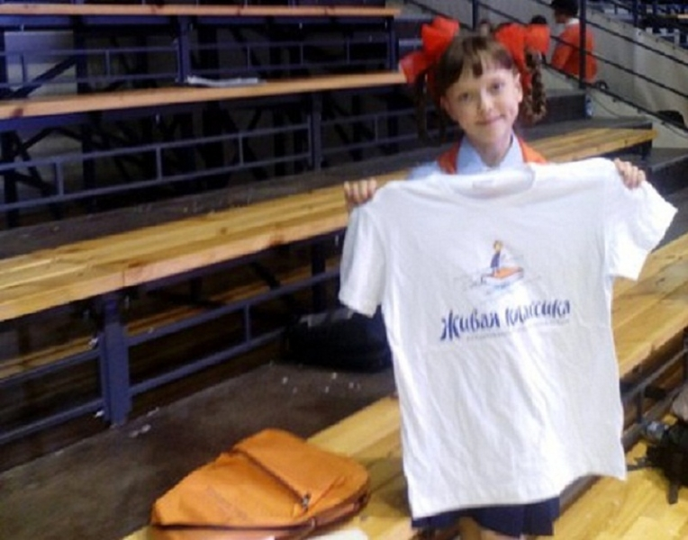

Ученица 5 класса Луховского лицея Арина Коноплева стала победителем международного конкурса юных чтецов «Живая классика», финал которого состоялся 10 мая на площадке «Артека» в Крыму.
«Живая классика» - крупнейший в стране проект по популяризации чтения среди детей. В рамках конкурса подростки декламируют наизусть отрывки из любимых прозаических произведений. Конкурс традиционно проходит в несколько этапов - школьные, районные, региональные.
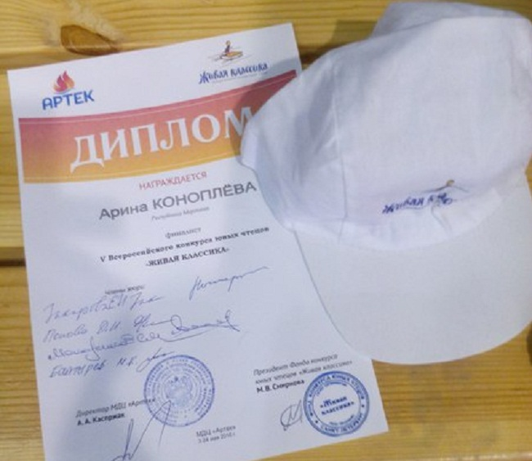
Триумфу Арины Коноплевой предшествовала тщательная подготовка. Девочка с блеском преодолела муниципальный, а затем и республиканский отборы, завоевав право представлять регион на всероссийском этапе.
Наставником Арины Коноплевой стала Лилия Владимировна Каргина, которая уже много лет подряд ведет в лицее тематический кружок по художественному чтению и литературе.
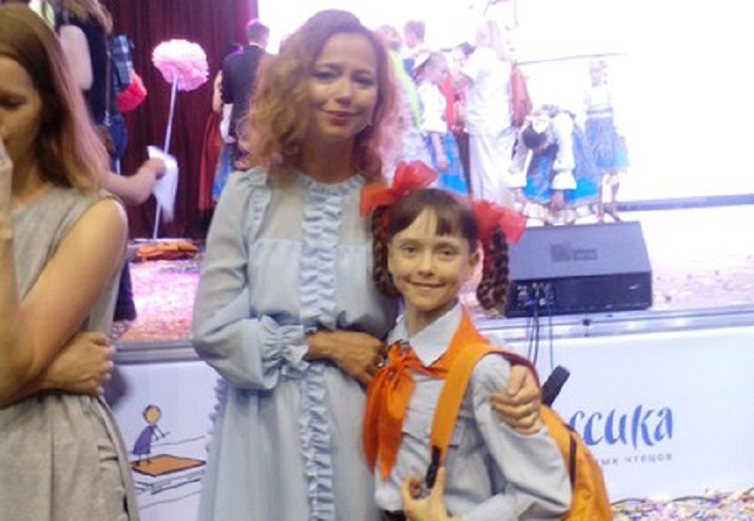
Впереди супер-финал в Москве, где в художественном чтении сразятся лучшие из лучших со всего мира. Литературная феерия стартует 10 июня. Будем вместе болеть за Мордовию!
Конкурс проходит под патронатом Министерства образования и науки Российской Федерации, Федерального агентства по печати и массовым коммуникациям.

